

DADOS ABERTOS · GOVERNO ABERTO · TRANSPARÊNCIA
Plano de Dados Abertos
Casa Civil da Presidência da República
Junho/2024 a Junho/2026

FICHA INSTITUCIONAL
Casa Civil da Presidência da República
Praça dos Três Poderes, s/n, Palácio do Planalto, 4º andar
70.150-905 — Brasília/DF

LUIZ INÁCIO LULA DA SILVA
Presidente da República
RUI COSTA DOS SANTOS
Ministro de Estado Chefe da Casa Civil
MIRIAM APARECIDA BELCHIOR
Secretária-Executiva - SE
NORBERTO QUEIROZ
Assessor-Chefe da Assessoria Especial - AESP
JAIRO GONÇALVES SANTOS
Assessor-Chefe da Assessoria Especial de Comunicação Social - AESCOM
BRUNO MORETTI
Secretário Especial de Análise Governamental - SAG
JULIA ALVES MARINHO RODRIGUES
Secretária de Articulação e Monitoramento - SAM
MARCELO WEICK POGLIESE
Secretário Especial para Assuntos Jurídicos – SAJ
MARCUS CAVALCANTI
Secretário Especial para o Programa de Parcerias e Investimentos– SPPI
AFONSO OLIVEIRA DE ALMEIDA
Diretor-Geral da Imprensa Nacional - IN

FICHA TÉCNICA
Elaboração do Plano de Dados Abertos
UNIDADE RESPONSÁVEL
SECRETARIA-EXECUTIVA
Miriam Belchior
Secretária-Executiva
AUTORIDADE RESPONSÁVEL
Pedro Helena Pontual Machado
Autoridade de Monitoramento da Lei de Acesso à Informação
SUPERVISÃO
SUBSECRETARIA DE GOVERNANÇA PÚBLICA
Maricy Valletta
Subsecretária
COORDENAÇÃO-GERAL, ELABORAÇÃO E REVISÃO
COORDENAÇÃO-GERAL DE TRANSPARÊNCIA
Kássia Mourão Prado
Coordenadora-Geral
Marta Cristina de Oliveira
Coordenadora
COLABORADORES
Rose Mara Fidelis de Oliveira - GM
Ailton Fernandes Vieira Junior – AESCOM
Maria Adélia Brêtas e Arueira – SSGP/SE
Adriano Brasil Rodrigues e Silva – SPPI
Rafaela Peres Venis – SPPI
Iviane Cunha E Santos – SAM
Fernanda Cristina Sant'ana Dusse – SAM
Nélio Pereira Da Silva – SAG
Mariana Costa Silveira - SAG
Ana Beatriz Cabral – IN
Liliane Vieira Lopes – IN
Camila Furtado Discacciati - CISET/SE
Pedro Augusto Antunes Lopes - CISET/SE
Agnaldo Do Nascimento Filho – AS/SE
Inalio De Sena Correa – SA/SE
Lucas De Oliveira Souto – SA/SE
Fernanda Saldanha – SAJ
Silton Bezerra – SAJ
Clara Lemos – SAJ

ÍNDICE
Sumário
Apresentação
1. Introdução
a) Cenário Institucional
b) Objetivo Geral do Plano de Dados Abertos
c) Objetivos Específicos
d) Estratégias
e) Premissas
2. Governança
a) Curadoria dos Dados
b) Sustentação do Ambiente de Dados Abertos
c) Processo de Catalogação
3. Elaboração do Plano de Dados Abertos
a) Inventário de Bases de Dados da Casa Civil da Presidência da República
b) Suspensão de atualização de Bases do Inventário da Casa Civil da Presidência da República
c) Critérios para Priorização das Bases
d) Matriz de priorização das Bases
e) Bases não selecionadas para abertura
4. Monitoramento e Controle
a) Melhoria da Qualidade do Dado
b) Comunicação e Participação Social
5. Planos de Ações
a) Cronograma de elaboração e sustentação do PDA
b) Cronograma de abertura das novas bases
c) Cronograma de promoção e fomento do PDA
6. Revisão do Plano
ANEXO I – Consulta pública para a abertura de dados
ANEXO II – Devolutiva da consulta pública
ANEXO III – Glossário
ANEXO IV – Referências
PLANO DE DADOS ABERTOS · 2024–2026
Apresentação
A Lei nº 12.527, de 18 de novembro de 2011, denominada Lei de Acesso à Informação - LAI, em seu art. 8º incumbe aos órgãos da Administração Pública o dever de “promover, independentemente de requerimentos, a divulgação em local de fácil acesso, no âmbito de suas competências, de informações de interesse coletivo ou geral por eles produzidas ou custodiadas”.
Os §§ 2º e 3º do mencionado artigo assim dispõem:
§ 2º Para cumprimento do disposto no caput, os órgãos e entidades públicas deverão utilizar todos os meios e instrumentos legítimos de que dispuserem, sendo obrigatória a divulgação em sítios oficiais da rede mundial de computadores (internet).
§ 3º Os sítios de que trata o § 2º deverão, na forma de regulamento, atender, entre outros, aos seguintes requisitos:
I - conter ferramenta de pesquisa de conteúdo que permita o acesso à informação de forma objetiva, transparente, clara e em linguagem de fácil compreensão;
II - possibilitar a gravação de relatórios em diversos formatos eletrônicos, inclusive abertos e não proprietários, tais como planilhas e texto, de modo a facilitar a análise das informações;
III - possibilitar o acesso automatizado por sistemas externos em formatos abertos, estruturados e legíveis por máquina.
Para consolidar objetivos, regras e diretrizes para a disponibilização e sustentação de dados governamentais em formato aberto foi editado o Decreto nº 8.777, de 11 de maio de 2016, que instituiu no Brasil a Política de Dados Abertos do Poder Executivo federal.
A edição do Decreto é considerada medida estratégica para a promoção do chamado “Governo Aberto”, que se refere a uma nova visão da Administração Pública, pautada nos princípios da transparência, prestação de contas e responsabilização (accountability), participação cidadã, fomento à tecnologia e à inovação. Uma das diretrizes contidas no normativo é a de que as ações de implementação e promoção da abertura de dados devem ser registradas pelo órgão ou entidade pública em documento denominado Plano de Dados Abertos (PDA).
Conforme dispõe a Resolução nº 3, de 2017, do Comitê Gestor da Infraestrutura Nacional de Dados Abertos (CGINDA), vinculado à Controladoria-Geral da União, para ser considerado válido, o Plano de Dados Abertos deve atender aos seguintes requisitos:
- Ter vigência de 2 anos a contar da sua publicação (art. 3º);
- Conter breve contextualização com o cenário institucional e os instrumentos de gestão (art. 4º, inciso I);
- Objetivos gerais e específicos a serem atingidos (art. 4º, inciso II);
- Possuir inventário ou catálogo corporativo de bases (art. 4º, inciso III);
- Adotar ferramentas de participação social na priorização de bases para abertura (art. 4º, inciso IV);
- Indicar estratégias para a abertura de dados (art. 4º, inciso V);
- Indicar o cronograma de mecanismos de promoção, fomento, uso e reuso das bases (art. 4º, inciso VI, alínea “a”);
- Indicar o cronograma de abertura de bases (art. 4º, inciso VI, alínea “b”); e
- Ser aprovado pelo dirigente máximo do órgão (art. 6º); e
- Ser disponibilizado em transparência ativa (art. 6º).
O art. 5º, § 4º, do Decreto nº 8.777, de 2016, in verbis, prevê que, no âmbito de cada órgão e entidade do Poder Executivo federal:
§ 4º A autoridade designada nos termos do art. 40 da Lei nº 12.527, de 2011, será responsável por assegurar a publicação e a atualização do Plano de Dados Abertos, e exercerá as seguintes atribuições:
I - orientar as unidades sobre o cumprimento das normas referentes a dados abertos;
II - assegurar o cumprimento das normas relativas à publicação de dados abertos, de forma eficiente e adequada;
III - monitorar a implementação dos Planos de Dados Abertos; e
IV - apresentar relatórios periódicos sobre o cumprimento dos Planos de Dados Abertos, com recomendações sobre as medidas indispensáveis à implementação e ao aperfeiçoamento da Política de Dados Abertos.
Na Casa Civil da Presidência da República cabe à Subsecretaria de Governança Pública da Secretaria-Executiva apoiar a autoridade designada nos termos do art. 40 acima subscrito; promover a cultura da transparência e coordenar as ações para atualização do Plano de Dados Abertos do órgão, como se denota da leitura do art. 12, incisos XIC, XV e XVI do Decreto nº 11.329, de 1º de janeiro de 2023. Assim, em cumprimento à Política de Dados Abertos do Poder Executivo federal e baseada nos princípios que a regem, a Casa Civil da Presidência da República editou o presente Plano de Dados Abertos para o biênio 2024-2026. O documento foi elaborado de forma colaborativa, com a participação de representantes das unidades que compõem a Pasta, conforme estrutura regimental definida no Decreto supramencionado.
O Plano de Dados Abertos foi organizado detalhando-se, incialmente, os normativos que subsidiaram e fundamentaram sua elaboração, bem como o cenário institucional de sua elaboração, que possui influência direta no conteúdo do documento. Para se estabelecer a priorização dos conjuntos de dados a serem disponibilizados foram considerados, principalmente, o grau de relevância das informações para o cidadão, as competências do órgão e a maturidade dos conjuntos de dados efetivamente mantidos.
A partir das diretrizes estratégicas foram definidas as medidas necessárias para o alcance dos resultados pretendidos, estabelecendo-se a matriz de responsabilidade, a periodicidade e os responsáveis pela atualização constante das bases de dados. Além disso, o Plano prevê os canais de comunicação, as formas de interação com a sociedade, a matriz de governança e obediência às metodologias e padrões para a correta catalogação dos dados.
Convém ressaltar que este PDA poderá sofrer alterações dentro do período de vigência, motivadas pela revisão do status das metas, para a inclusão de bases a serem abertas, dentre outros. Destaque-se que qualquer alteração será divulgada à sociedade por meio do Portal Brasileiro de Dados Abertos, do Portal de Dados Abertos da Presidência da República, do sítio eletrônico da Casa Civil da Presidência da República ou dos demais canais institucionais de comunicação do órgão, respeitando-se assim os princípios da publicidade e da transparência da administração pública. Além disso, os cidadãos poderão participar ativamente da melhoria da cultura de abertura de dados no órgão enviando sugestões para o aperfeiçoamento e revisão do PDA ou manifestações de seu interesse, por meio da plataforma Fala.BR.
Para facilitar a leitura, o presente Plano foi estruturado em cinco capítulos e um conjunto de anexos, a seguir detalhados:
CAPÍTULO I – PLANO DE DADOS ABERTOS DA CASA CIVIL DA PRESIDÊNCIA DA REPÚBLICA
Contém introdução ao tema, objetivo geral do Plano, objetivos específicos, o cenário institucional do órgão, estratégias e premissas utilizadas.
CAPÍTULO II – GOVERNANÇA APLICADA AO PLANO DE DADOS ABERTOS
Detalha os atores responsáveis pela governança do PDA no âmbito da Casa Civil, identificando-os nos processos de monitoramento, sustentação do ambiente de Dados Abertos e catalogação.
CAPÍTULO III – ABERTURA DE DADOS DA CASA CIVIL DA PRESIDÊNCIA DA REPÚBLICA
Descreve o processo de construção do Plano no âmbito da Casa Civil, apresenta o inventário de dados e os critérios de priorização das bases para abertura.
CAPÍTULO IV – MONITORAMENTO E CONTROLE DO PDA
Exposição das ações de monitoramento e controle do PDA.
CAPÍTULO V – PLANOS DE AÇÕES
Apresentação dos planos de ações contendo os cronogramas de elaboração do PDA, de abertura de bases e de promoção e fomento, uso e reuso das bases.
ANEXOS
Devolutiva da consulta pública; glossário; e referências utilizadas na elaboração do PDA.


CAPÍTULO I
Plano de Dados Abertos
da Casa Civil

1. INTRODUÇÃO
O Plano de Dados Abertos da Casa Civil da Presidência da República é o instrumento que torna público os compromissos e estratégias do órgão para a execução da Política de Dados Abertos no biênio 2024-2026. Os normativos e documentos orientadores para sua elaboração foram:
- Lei Complementar nº 101, de 4 de maio de 2000, que determina ao Poder Público a adoção de instrumentos de transparência da gestão fiscal em meios eletrônicos de acesso público às informações orçamentárias e prestações de contas (art. 48);
- Lei nº 12.527, de 18 de novembro de 2011 (Lei de Acesso à Informação – LAI);
- Instrução Normativa nº 4, de 13 de abril de 2012, que cria a Infraestrutura Nacional de Dados Abertos (INDA) e estabelece conceitos referentes a dado, informação, dado público, formato aberto, licença aberta, dados abertos e metadado;
- Decreto nº 8.777, de 11 de maio de 2016, que institui a Política de Dados Abertos do Poder Executivo federal;
- Resolução nº 3, de 13 de outubro de 2017, do Comitê Gestor da Infraestrutura Nacional de Dados Abertos (CGINDA), que aprova as normas sobre elaboração e publicação de Planos de Dados Abertos;
- Decreto nº 10.046, de 9 de outubro de 2019, que dispõe sobre a governança no compartilhamento de dados no âmbito da administração pública federal e institui o Cadastro Base do Cidadão e o Comitê Central de Governança de Dados;
- Decreto nº 10.160, de 9 dezembro de 2019, que institui a Política Nacional de Governo Aberto e o Comitê Interministerial de Governo Aberto;
- Planos de Ações Brasileiros para Governo Aberto, estabelecidos no âmbito da Parceria para Governo Aberto (Open Government Partnership - OGP);
- e-PING7, que estabelece padrões de Interoperabilidade de Governo Eletrônico;
- Vocabulário Controlado de Governo Eletrônico (VCGE), que estabelece os vocabulários e ontologias de Governo Eletrônico; e
- Lei nº 14.129, de 29 de março de 2021, que dispõe sobre princípios, regras e instrumentos para o Governo Digital e para o aumento da eficiência pública.
a) Cenário Institucional
Alinhada às práticas internacionais de Governo Aberto, a edição da Lei de Acesso à Informação, em 2011, fomentou a disponibilização, por parte dos órgãos públicos, de dados em formato aberto, ou seja, dados não proprietários (livremente utilizados e redistribuídos, sem patentes ou copyrights), editáveis e legíveis por máquina. A publicação do Decreto nº 8.777, de 2016, que instituiu a Política de Dados Abertos do Poder Executivo federal, promoveu a institucionalização da cultura de abertura de dados governamentais.
Em cumprimento aos referidos normativos a Casa Civil da Presidência da República publicou seu primeiro PDA, o “Plano de Dados Abertos 2017-2018”. A elaboração do documento foi conduzida pela Coordenação-Geral de Informações, que integrava a estrutura da Secretaria-Executiva, conforme previa o Decreto nº 8.889, de 26 de outubro de 2016, vigente à época.
Com a reestruturação do órgão, estabelecida à época por meio do Decreto nº 9.678, de 2 de janeiro de 2019, a Diretoria de Governança, Inovação e Conformidade da Secretaria-Executiva assumiu a competência de “coordenar e articular as ações afetas à publicação de dados abertos”, conforme disposto no inciso XVII do art. 6º. O Plano de Dados Abertos 2019-2021 foi publicado em 31 de dezembro de 2019, Para a priorização da abertura de bases a Casa Civil realizou consulta pública e as bases foram abertas ao público tanto no Portal Brasileiro de Dados Abertos quanto no Portal de Dados Abertos da Presidência da República.
Em maio de 2022 foi publicado o “Plano de Dados Abertos 2022-2024”, também seguindo as diretrizes e normativos aplicáveis para a elaboração do documento e consequente abertura das bases de dados nos Portais acima referenciados. Para a participação social no processo, foi realizada nova consulta pública, que culminou na priorização da abertura de bases no período em questão.
Ante o vindouro término da vigência do PDA 2022-2024 a Casa Civil iniciou o processo de elaboração do presente Plano, detalhado no tópico 3 do documento. Cabe destacar que o Plano de Dados Abertos 2024-2026 da Casa Civil está alinhado aos seguintes instrumentos e instâncias de gestão:
- Política Nacional de Governo Aberto: instituída pelo Decreto nº 10.160, de 9 dezembro de 2019, operacionalizada por meio de planos de ação constituídos por iniciativas, ações, projetos, programas e políticas públicas que ampliem a transparência, o acesso à informação, a melhoria na prestação de serviços públicos e o fortalecimento da integridade.
- Comitê de Governança Digital e Segurança da Informação da Presidência da República (CGD/PR): instituído pelo Decreto nº 10.433, de 21 de julho de 2020, com o objetivo de desenvolver e monitorar políticas e diretrizes estratégicas transversais relativas à governança de tecnologia da informação e comunicação e à segurança da informação, no âmbito da Presidência da República e da Vice-Presidência da República
- Comitê Interministerial de Governo Aberto: instituído, no âmbito do Poder Executivo federal, pelo Decreto nº 10.160, de 9 dezembro de 2019, é responsável, dentre outras inciativas para desenvolvimento da estratégia de governo aberto, por orientar a implementação e elaboração dos Planos de Ação do Brasil.
- Comitê Central de Governança de Dados: instituído pelo Decreto nº 10.046, de 9 de outubro de 2019, que dispõe sobre a governança no compartilhamento de dados no âmbito da administração pública federal e institui, também, o Cadastro Base do Cidadão.
b) Objetivo Geral do Plano de Dados Abertos
Promover a abertura de dados pela Casa Civil da Presidência da República, zelando pelos princípios da publicidade, transparência e eficiência, visando o aumento da disseminação de informações para a sociedade, bem como a melhoria da qualidade dos dados disponibilizados, de forma a dar maior suporte à tomada de decisão pelos gestores públicos e à participação social na gestão pública.
c) Objetivos Específicos
No âmbito da Casa Civil da Presidência da República, os objetivos específicos ligados à Política de Dados Abertos são:
- Identificar prioridades e disponibilizar dados em formato aberto;
- Melhorar a qualidade dos dados produzidos para disponibilização em formato aberto;
- Estimular os processos de transparência ativa;
- Melhorar a gestão da informação e de dados;
- Incrementar os processos de transparência e de acesso a informações públicas; e
- Estimular a participação social.
d) Estratégias
As ações de abertura de dados a serem implementadas pela Casa Civil da Presidência da República seguem os princípios dos dados abertos, bem como as boas práticas do Governo Federal. As ações necessárias à abertura dos dados do órgão seguem as seguintes etapas:
- Inventariado de dados;
- Classificação dos dados inventariados em dados publicados, não publicados e sigilosos;
- Participação social por meio de consulta pública;
- Definição dos dados que serão abertos durante a vigência do PDA, conforme o resultado da matriz de priorização, adotando minimamente os critérios listados no art.1º da Resolução nº 3, de 2017, do Comitê Gestor da Infraestrutura Nacional de Dados Abertos;
- Definição de plano de ação com metas e prazos para elaboração do PDA e abertura de bases;
- Devolutiva à sociedade sobre a consulta pública;
- Definição dos responsáveis pelo preparo, abertura e atualização dos dados;
- Capacitação dos responsáveis para o tratamento e catalogação de dados;
- Disseminação de metodologia de abertura de dados a ser seguida pelas áreas responsáveis (padrões da INDA e INDE); e
- Publicização dos dados, observando-se o uso de URL fixa, nomenclatura idêntica ao exposto no PDA e obediência ao cronograma de abertura. Os dados da Casa Civil, por padrão, serão divulgados na URL http://dadosabertos.presidencia.gov.br/ e replicados em https://dados.gov.br/.
e) Premissas
A abertura das bases de dados da Casa Civil da Presidência da República tem como premissas:
- Os princípios da publicidade, transparência, prestação de contas e responsabilização (accountability), participação cidadã, fomento à tecnologia e à inovação;
- Melhoria das interfaces de acesso aos dados;
- Disponibilização dos dados considerados mais relevantes para a sociedade, conforme resultado da consulta pública, com a maior celeridade possível, nas condições disponíveis;
- Publicação de dados e metadados, conforme estabelecido no Plano de Ação da INDA, sempre que possível.

CAPÍTULO II
Governança aplicada
ao Plano de Dados Abertos

2. GOVERNANÇA
De acordo com § 4º do art. 5º do Decreto n° 8777, 2016, a autoridade designada nos termos do art. 40 da Lei de Acesso à Informação será responsável por assegurar a publicação e a atualização do Plano de Dados Abertos e exercerá as seguintes atribuições:
- Orientar as unidades sobre o cumprimento das normas referentes a dados abertos;
- Assegurar o cumprimento das normas relativas à publicação de dados abertos, de forma eficiente e adequada;
- Monitorar a implementação dos Planos de Dados Abertos; e
- Apresentar relatórios periódicos sobre o cumprimento dos Planos de Dados Abertos, com recomendações sobre as medidas indispensáveis à implementação e ao aperfeiçoamento da Política de Dados Abertos.
No âmbito da Casa Civil da Presidência da República, a Autoridade de Monitoramento designada nos termos do art. 40 da LAI, por meio da Portaria nº 2.310, de 16 de abril de 2023, é o Secretário-Executivo Adjunto da Pasta.
Já o art. 12, incisos XIV e XVI, do Decreto nº 11.329, de 1º de janeiro de 2023, confere à Subsecretaria de Governança Pública, unidade integrante da Secretaria-Executiva do órgão, as competências de “apoiar a autoridade da Casa Civil da Presidência da República designada nos termos do disposto no art. 40 da Lei nº 12.527, de 2011, no desempenho de suas funções” e “promover as ações para atualização do Plano de Dados Abertos da Casa Civil da Presidência da República”.
a) Curadoria dos Dados
As unidades administrativas da Casa Civil, por intermédio dos seus representantes, denominados pontos focais, são os curadores dos dados mantidos nos sistemas informacionais de responsabilidade das respectivas unidades. A cada um dos referidos servidores caberá, dentre outras atribuições:
- Tratar os dados de sua unidade, convertendo-os para um (ou mais de um) formato aberto (como CSV, XML, ODS, RDF, JSON);
- Catalogar os metadados e manter os dados abertos atualizados, conforme periodicidade prevista neste instrumento;
- Zelar pela qualidade dos dados abertos de sua unidade;
- Responder aos questionamentos e dúvidas sobre o conjunto de dados abertos disponibilizados por sua unidade;
- Responder às sugestões e demais manifestações de ouvidoria que tenham por objeto dados de sua unidade; e
- Propor melhorias e revisões do PDA ao titular da unidade, para apresentação e deliberação no âmbito do Comitê de Governança da Casa Civil.
b) Sustentação do Ambiente de Dados Abertos
A infraestrutura necessária à sustentação do ambiente de dados abertos será provida pela Diretoria de Tecnologia - DITEC da Secretaria de Administração da Secretaria-Executiva da Casa Civil da Presidência da República, conforme competências dispostas no Decreto nº 11.329, de 1º de janeiro de 2023. Registre-se que a unidade de tecnologia da informação e comunicações (TIC) têm papel fundamental na abertura de dados e cumprimento do presente Plano, visto que a sustentação de uma infraestrutura adequada, funcional, atualizada e confiável é indispensável para a disponibilização e acesso aos dados abertos.
c) Processo de Catalogação
A primeira catalogação de bases de dados prevista neste PDA será realizada pela Coordenação-Geral de Transparência da Subsecretaria de Subsecretaria de Governança Pública da Secretaria-Executiva da Casa Civil, para garantir a padronização na disponibilização dos dados e de forma a instruir os futuros publicadores. Após a capacitação dos servidores e implementação de uma rotina administrativa, os pontos focais das unidades, observadas as diretrizes do PDA, procederão à publicação dos dados em formato aberto no Portal de Dados Abertos da Presidência da República, que automaticamente os replicará no Portal Brasileiro de Dados Abertos. Os pontos focais deverão seguir as orientações da DITEC para realizar o cadastro, manutenção e revisão dos conjuntos de dados no Portal da Presidência da República, que é gerido pela referida Diretoria.

CAPÍTULO III
Abertura de Dados

3. ELABORAÇÃO DO PLANO DE DADOS ABERTOS
Para a produção do PDA 2024-2026 da Casa Civil fez-se imprescindível a construção de um diálogo transversal com as unidades do órgão, bem como a definição de diretrizes e procedimentos internos. Estabeleceu-se, então, um plano de ações contendo indicativo de metas, etapas, prazos e atores. A ação inicial foi a provocação aos dirigentes das unidades que compõem o órgão para a indicação de servidores para atuarem como representantes e interlocutores das unidades quanto à execução da política de dados abertos no âmbito do órgão.
Os pontos focais participaram de reuniões para contextualização da temática, que abordaram a Política Nacional de Dados Abertos, o PDA anterior, a catalogação de dados e a aplicação de critérios de priorização dos conjuntos de dados candidatos à abertura neste Plano. Além disso, incluiu-se no processo as colaborações da sociedade, recebidas pelos canais de Ouvidoria e Serviço de Informações ao Cidadão (SIC) da Presidência da República, bem como pela consulta pública realizada no período de 25/04/2024 a 06/05/2024, por meio da plataforma Participa + Brasil.
O inventariado das bases de metadados da Casa Civil foi realizado por meio dos pontos focais de cada unidade. A seleção das bases passíveis de abertura resultou em uma relação de 48 bases, das quais 17 já constavam no PDA anterior (2022-2024). Outras 29 bases listadas já foram abertas, a fim de garantir a continuidade da execução da Política de Dados Aberto da Casa Civil, e as 2 bases restantes, não abertas, foram submetidas à consulta pública, com o objetivo de se conhecer o interesse dos cidadãos por tais dados. Em observância aos princípios da transparência e publicidade e, ainda, para fomentar a participação da sociedade, a consulta pública foi divulgada nos canais de comunicação da Casa Civil e no Portal Brasileiro de Dados Abertos, conforme demonstram as imagens seguintes:


Publicação no Instagram — Instagram

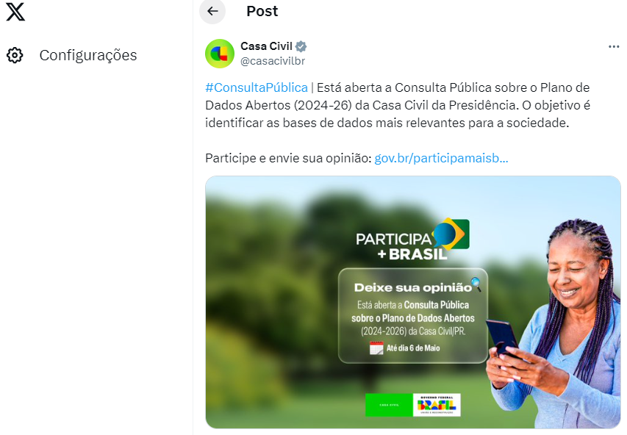
Publicação na rede “X” — Rede “X”


Divulgação no Portal Brasileiro de Dados Abertos

Atendendo à premissa de disponibilização dos dados considerados mais relevantes para a sociedade – o mais rápido possível, nas condições disponíveis, com a qualidade de conteúdo que os dados apresentarem – foram aplicados critérios de priorização na abertura das bases. Como resultado, as 02 novas bases foram selecionadas para abertura neste Plano na periodicidade indicada no cronograma a seguir.

a) Inventário de Bases de Dados da Casa Civil da Presidência da República (por ordem alfabética)

Base | Nome da base | Descrição | Unidade responsável | Periodicidade de atualização | Sigilo | Disponível no Portal Brasileiro de Dados Abertos? | Nome do conjunto de dados / nome do recurso no Portal Brasileiro de Dados Abertos
Base 1 | Animais mantidos nas instalações das residências oficiais | O conjunto de dados apresenta a lista de animais mantidos no Palácio da Alvorada e na Granja do Torto discriminados por espécie e quantidade | Secretaria de Administração | Semestral* (Anual) | Não | Não | Fauna das Residências Oficiais da Presidência da República
Base 2 | Aprovações e Recomendações do Comitê Interministerial de Governança - CIG | Informações relacionadas às aprovações e recomendações do Comitê Interministerial de Governança (CIG) | - | Atualização da base suspensa | Não | Sim | Aprovações e Recomendações do Comitê Interministerial de Governança - CIG
Base 3 | Arrecadação Solidária | Informações dos projetos no âmbito do Programa Pátria Voluntária, enviados pela Fundação Banco do Brasil - FBB | - | Atualização da base suspensa | Não | Sim | Arrecadação Solidária
Base 4 | Atas das reuniões ordinárias do Comitê do Conselho Brasil-OCDE | Atas das reuniões ordinárias do Comitê do Conselho Brasil-OCDE a partir de 2019 | - | Atualização da base suspensa | Não | Sim | Atas das reuniões ordinárias do Comitê do Conselho Brasil-OCDE a partir de 2019
Base 5 | Atas das reuniões ordinárias do Conselho Brasil-OCDE | Atas das reuniões ordinárias do Conselho Brasil-OCDE a partir de 2019 | - | Atualização da base suspensa | Não | Sim | Atas das reuniões ordinárias do Conselho Brasil-OCDE a partir de 2019
Base 6 | Atas das Reuniões do Conselho do Programa Nacional de Incentivo ao Voluntariado | Atas descritivas de todas as reuniões de Conselhos do Programa Pátria Voluntária | - | Atualização da base suspensa | Não | Sim | Atas das Reuniões do Conselho do Programa Nacional de Incentivo ao Voluntariado
Base 7 | Colegiados não remunerados com participação da Casa Civil | Relação dos colegiados com a participação da Casa Civil | Secretaria-Executiva | Mensal | Não | Sim | Colegiados não remunerados com a Participação da Casa Civil
Base 8 | Consumo de Energia Elétrica na Presidência da República | Consumo de energia elétrica das edificações da Presidência da República e seus valores. | Secretaria de Administração | Anual | Não | Sim | Consumo de Energia Elétrica na Presidência da República
Base 9 | Consumo de Água na Presidência da República | Consumo de Água da Presidência da República e seus valores. | Secretaria de Administração | Anual | Não | Sim | Consumo de Água na Presidência da República
Base 10 | Custos das equipes de segurança e apoio aos ex-Presidentes da República | Custos extraídos do Sistema de Informação de Custos - SIC relativos às medidas de segurança aos ex-Presidentes da República estabelecidas na Lei nº 7.474/1986. Está previsto que o Presidente da República, terminado o seu mandato, tem direito a 06 servidores para segurança, apoio pessoal e assessoramento; e a 02 veículos oficiais com motoristas. Os custos das medidas de segurança não compreendem gastos com os ex-presidentes, apenas com a equipe e os veículos colocados à sua disposição. | Secretaria de Administração | Mensal | Não | Sim | Custos das equipes de segurança e apoio aos ex-Presidentes da República
Base 11 | Despesas e Gestão das Ações de Desenvolvimento de Pessoas na Presidência da República | Apresenta dados sobre a execução física e financeira da capacitação na Presidência da República. | Secretaria de Administração | Mensal | Não | Sim | Despesas e Gestão das Ações de Desenvolvimento de Pessoas na Presidência da República
Base 12 | Documentos aprovados pelo Conselho Brasil-OCDE | Estratégia de Governo e Política de Comunicação relativas à acessão do Brasil à OCDE | - | Atualização da base suspensa | Não | Sim | Documentos aprovados pelo Conselho Brasil-OCDE
Base 13 | Editais do Programa Nacional de Incentivo ao Voluntariado | Listagem de editais de credenciamentos, convocatórias e chamamentos públicos no âmbito do Programa Pátria Voluntária | - | Atualização da base suspensa | Não | Sim | Editais do Programa Nacional de Incentivo ao Voluntariado
Base 14 | Empreendimentos qualificados no Programa de Parcerias de Investimentos | A planilha contém diversas informações dos projetos qualificados no PPI e que são usados como fonte e base de dados para as diversas apresentações e informações preparadas pelo Programa e enviadas aos diversos interessados (públicos e privados). A base de dados está disposta em planilha eletrônica. Assim, busca-se disponibilizar ao usuário uma forma adequada da informação que o possibilite aplicar filtros e criar gráficos para o uso que assim desejar. | Secretaria para Programa de Parcerias de Investimentos | Bimestral | Não | Sim | Empreendimentos qualificados no Programa de Parcerias de Investimentos
Base 15 | Empregados terceirizados na Presidência da República | Relação dos empregados terceirizados que trabalham na Presidência da República. | Secretaria de Administração | Mensal | Sim  (tratado) | Sim | Empregados terceirizados na Presidência da República
Base 16 | Gastos com manutenção das edificações da Presidência da República | Planilha de gastos com manutenção das edificações da Presidência da República (Palácio do Planalto, Palácio da Alvorada, Palácio do Jaburu e Granja do Torto) com detalhamento mensal | Secretaria de Administração | Anual | Não | Sim | Gastos com manutenção das edificações da Presidência da República
Base 17 | Gestores e fiscais de contratos da Presidência da República | Relação dos gestores e fiscais de contratos da Presidência da República. | Secretaria de Administração | Mensal | Sim  (tratado) | Sim | Gestores e fiscais de contratos da Presidência da República
Base 18 | Imóveis funcionais da Presidência da República | Lista de imóveis funcionais sob gestão da Presidência da República | Secretaria de Administração | Mensal | Não | Sim | Imóveis funcionais da Presidência da República
Base 19 | Lista de Conselheiros do Programa Nacional de Incentivo ao Voluntariado | Listagem histórica dos Conselheiros que atuaram no Programa Nacional de Incentivo ao Voluntariado | - | Atualização da base suspensa | Não | Sim | Lista de Conselheiros do Programa Nacional de Incentivo ao Voluntariado
Base 20 | Normativos CMRI | Orientações normativas de caráter geral (súmulas, resoluções e portarias) publicados pela Comissão Mista de Reavaliação de Informações a fim de suprir as lacunas na aplicação da Lei 12.527, de 2011. | Subsecretaria de Governança Pública | Anual | Não | Sim | Normativos CMRI
Base 21 | Perfil profissional e diversidade da força de trabalho da Presidência da República | Apresenta a distribuição dos servidores dos órgãos da Presidência da República em termos de escolaridade, faixa etária, gênero, etnia e pessoas com deficiência. Apresenta também o quantitativo de estagiários por órgãos da PR. | Secretaria de Administração | Mensal | Não | Sim | Perfil profissional e diversidade da força de trabalho da Presidência da República
Base 22 | Periódico de publicações da Assessoria de comunicação | Documento com a descrição quantitativa de materiais publicados nas redes sociais da Casa Civil | Assessoria Especial de Comunicação Social | Mensal | Não | Sim | Periódico de publicações da Assessoria de comunicação
Base 23 | Projetos concluídos do Programa de Parcerias de Investimentos | O documento mostra quantos empreendimentos foram qualificados no Programa de Parcerias de Investimentos, desde a sua criação (em maio de 2016), a empresa vencedora, os valores de investimentos e outorgas, o setor, a modalidade e as datas dos editais e leilões, por exemplo. | Secretaria Especial do Programa de Parcerias de Investimentos | Atualização da base suspensa | Não | Sim | Projetos concluídos do Programa de Parcerias de Investimentos
Base 24 | Projetos do Programa de Parcerias de Investimentos (PPI) | Projetos qualificados no PPI | Secretaria Especial do Programa de Parcerias de Investimentos | Atualização da base suspensa | Não | Sim | Projetos do Programa de Parcerias de Investimentos (PPI)
Base 25 | Quantitativo de cargos disponíveis nas equipes de segurança e apoio aos ex-Presidentes da República | Apresenta o quantitativo de cargos em comissão de Direção e Assessoramento, disponíveis e ocupados, destinados aos ex-Presidentes da República, conforme legislação em vigor. | Secretaria de Administração | Mensal | Não | Sim | Quantitativo de cargos disponíveis nas equipes de segurança e apoio aos ex-Presidentes da República
Base 26 | Relatório Social do Programa Nacional de Incentivo ao Voluntariado | Consolidação da atuação do Programa Pátria Voluntária coordenado pela Casa Civil da Presidência da República, por meio de uma Secretaria Executiva. | - | Atualização da base suspensa | Não | Sim | Relatório Social do Programa Nacional de Incentivo ao Voluntariado
Base 27 | Relatórios sobre o estado de preparação e o acompanhamento do processo de acesso à OCDE | Relatórios sobre o estado de preparação e o acompanhamento do processo de acessão do Brasil à OCDE a partir de 2019 | - | Atualização da base suspensa | Não | Sim | Relatórios sobre o estado de preparação e o acompanhamento do processo de acesso à OCDE
Base 28 | Reuniões Administrativas da CMRI | Atas das Reuniões Administrativas da Comissão Mista de Reavaliação de Informações, colegiado instituído pela Lei de Acesso á Informação | Subsecretaria de Governança Pública | Sempre que houver uma reunião administrativa | Não | Sim | Reuniões Administrativas da CMRI
Base 29 | Reuniões Especiais da CMRI | Atas de reunião e decisões da Comissão Mista de Reavaliação de Informações sobre a revisão da classificação de informações secretas e ultrassecretas pelos órgãos do Poder Executivo federal | Subsecretaria de Governança Pública | Sempre que houver uma reunião especial | Não | Sim | Reuniões Especiais da CMRI
Base 30 | Reuniões Extraordinárias da CMRI | Atas das reuniões Extraordinárias da Comissão Mista de Reavaliação de Informações, colegiado instituído pela Lei de Acesso á Informação | Subsecretaria de Governança Pública | Sempre que houver uma reunião especial | Não | Sim | Reuniões Extraordinárias da CMRI
Base 31 | Reuniões Ordinárias da CMRI - 2012 | Atas das reuniões e decisões do ano de 2012 da Comissão Mista de Reavaliação de Informações sobre recursos a pedidos de acesso às informações do Poder Executivo federal | Subsecretaria de Governança Pública | Não há atualização a ser feita | Não | Sim | Reuniões Ordinárias da CMRI do ano de 2012
Base 32 | Reuniões Ordinárias da CMRI - 2013 | Atas das reuniões e decisões do ano de 2013 da Comissão Mista de Reavaliação de Informações sobre recursos a pedidos de acesso às informações do Poder Executivo federal | Subsecretaria de Governança Pública | Não há atualização a ser feita | Não | Sim | Reuniões Ordinárias da CMRI do ano de 2013
Base 33 | Reuniões Ordinárias da CMRI - 2014 | Atas das reuniões e decisões do ano de 2014 da Comissão Mista de Reavaliação de Informações sobre recursos a pedidos de acesso às informações do Poder Executivo federal | Subsecretaria de Governança Pública | Não há atualização a ser feita | Não | Sim | Reuniões Ordinárias da CMRI do ano de 2014
Base 34 | Reuniões Ordinárias da CMRI - 2015 | Atas das reuniões e decisões do ano de 2015 da Comissão Mista de Reavaliação de Informações sobre recursos a pedidos de acesso às informações do Poder Executivo federal | Subsecretaria de Governança Pública | Não há atualização a ser feita | Não | Sim | Reuniões Ordinárias da CMRI do ano de 2015
Base 35 | Reuniões Ordinárias da CMRI - 2016 | Atas das reuniões e decisões do ano de 2016 da Comissão Mista de Reavaliação de Informações sobre recursos a pedidos de acesso às informações do Poder Executivo federal | Subsecretaria de Governança Pública | Não há atualização a ser feita | Não | Sim | Reuniões Ordinárias da CMRI do ano de 2016
Base 36 | Reuniões Ordinárias da CMRI - 2017 | Atas das reuniões e decisões do ano de 2017 da Comissão Mista de Reavaliação de Informações sobre recursos a pedidos de acesso às informações do Poder Executivo federal | Subsecretaria de Governança Pública | Não há atualização a ser feita | Não | Sim | Reuniões Ordinárias da CMRI do ano de 2017
Base 37 | Reuniões Ordinárias da CMRI - 2018 | Atas das reuniões e decisões do ano de 2018 da Comissão Mista de Reavaliação de Informações sobre recursos a pedidos de acesso às informações do Poder Executivo federal | Subsecretaria de Governança Pública | Não há atualização a ser feita | Não | Sim | Reuniões Ordinárias da CMRI do ano de 2018
Base 38 | Reuniões Ordinárias da CMRI - 2019 | Atas das reuniões e decisões do ano de 2019 da Comissão Mista de Reavaliação de Informações sobre recursos a pedidos de acesso às informações do Poder Executivo federal | Subsecretaria de Governança Pública | Não há atualização a ser feita | Não | Sim | Reuniões Ordinárias da CMRI do ano de 2019
Base 39 | Reuniões Ordinárias da CMRI - 2020 | Atas das reuniões e decisões do ano de 2020 da Comissão Mista de Reavaliação de Informações sobre recursos a pedidos de acesso às informações do Poder Executivo federal | Subsecretaria de Governança Pública | Não há atualização a ser feita | Não | Sim | Reuniões Ordinárias da CMRI do ano de 2020
Base 40 | Reuniões Ordinárias da CMRI - 2021 | Atas das reuniões e decisões do ano de 2021 da Comissão Mista de Reavaliação de Informações sobre recursos a pedidos de acesso às informações do Poder Executivo federal | Subsecretaria de Governança Pública | Não há atualização a ser feita | Não | Sim | Reuniões Ordinárias da CMRI do ano de 2021
Base 41 | Reuniões Ordinárias da CMRI - 2022 | Atas das reuniões e decisões do ano de 2022 da Comissão Mista de Reavaliação de Informações sobre recursos a pedidos de acesso às informações do Poder Executivo federal | Subsecretaria de Governança Pública | Não há atualização a ser feita | Não | Sim | Reuniões Ordinárias da CMRI do ano de 2022
Base 42 | Reuniões Ordinárias da CMRI - 2023 | Atas das reuniões e decisões do ano de 2023 da Comissão Mista de Reavaliação de Informações sobre recursos a pedidos de acesso às informações do Poder Executivo federal | Subsecretaria de Governança Pública | Não há atualização a ser feita | Não | Sim | Reuniões Ordinárias da CMRI do ano de 2023
Base 43 | Reuniões Ordinárias da CMRI - 2024 | Atas das reuniões e decisões do ano de 2024 da Comissão Mista de Reavaliação de Informações sobre recursos a pedidos de acesso às informações do Poder Executivo federal | Subsecretaria de Governança Pública | Mensal | Não | Sim | Reuniões Ordinárias da CMRI do ano de 2024
Base 44 | Reuniões Ordinárias da CMRI - 2025 | Atas das reuniões e decisões do ano de 2025 da Comissão Mista de Reavaliação de Informações sobre recursos a pedidos de acesso às informações do Poder Executivo federal | Subsecretaria de Governança Pública | Mensal | Não | Sim | Reuniões Ordinárias da CMRI do ano de 2025
Base 45 | Reuniões Ordinárias da CMRI - 2026 | Atas das reuniões e decisões do ano de 2026 da Comissão Mista de Reavaliação de Informações sobre recursos a pedidos de acesso às informações do Poder Executivo federal | Subsecretaria de Governança Pública | Mensal | Não | Sim | Reuniões Ordinárias da CMRI do ano de 2026
Base 46 | Servidores ocupantes de imóveis funcionais da Presidência da República | Lista dos servidores ocupantes de imóveis funcionais da Presidência da República | Secretaria de Administração | Mensal | Sim (tratado) | Sim | Servidores ocupantes de imóveis funcionais da Presidência da República
Base 47 | Visitação Pública ao Palácio do Planalto | Demonstrativo da quantidade de pessoas que realizaram visitação pública ao Palácio do Planalto, conforme extração de dados do sistema VISITA PR. | Secretaria de Administração | Mensal | Não | Sim | Visitação Pública ao Palácio do Planalto
Base 48 (*excluída) | Sistema GEDOC | Total das comunicações recebidas na Casa Civil oriundas dos órgãos de controle e defesa do Estado | Subsecretaria de Governança Pública | Conforme demanda | Sim | Não | Comunicações de órgãos de controle e defesa

* Observação: A alteração da periodicidade de atualização da Base 1 e a exclusão da Base 48 foram feitas em decorrência do processo de revisão do PDA, para atender ao último ano de sua vigência, previsto no Cronograma de elaboração e sustentação do Plano, conforme explicitado no Capítulo VI.
b) Suspensão de atualização de Bases do Inventário da Casa Civil da Presidência da República
Em razão da publicação do Decreto nº 11.329, de 01 de janeiro de 2023, que redefiniu a estrutura organizacional da Casa Civil, algumas unidades da antiga estrutura foram extintas, o que culminou na descontinuidade de 11 bases do órgão. São elas: Aprovações e Recomendações do Comitê Interministerial de Governança (CIG); Projetos Prioritários do Governo Federal; Arrecadação Solidária; Relatório Social do Programa Nacional de Incentivo ao Voluntariado; Lista de Conselheiros do Programa Nacional de Incentivo ao Voluntariado; Atas das Reuniões do Conselho do Programa Nacional de Incentivo ao Voluntariado; Editais – Resultados no âmbito do Programa Nacional de Incentivo ao Voluntariado; Atas das reuniões ordinárias do Conselho Brasil-OCDE; Atas das reuniões ordinárias do Comitê do Conselho Brasil-OCDE; Relatórios sobre o estado de preparação e o acompanhamento do processo de acesso à OCDE e Documentos aprovados pelo Conselho Brasil-OCDE.
c) Critérios para Priorização das Bases
Tendo em vista que a abertura de dados está respaldada nos princípios da publicidade e da transparência da Administração Pública, a definição da abertura de dados e etapas de priorização foi baseada nos seguintes critérios:
- C1. Grau de relevância para o cidadão - consulta pública (Resolução nº 3, de 2017 CGNDA, art. 1º, § 1º);
- C2. Mais solicitados em transparência passiva desde a LAI (Resolução CGINDA nº 3, de 2017, art. 1º, inciso VIII);
- C3. Estímulo ao controle social (Resolução CGINDA nº 3, de 2017, art. 1º, inciso II);
- C4. Possui obrigatoriedade legal / compromisso assumido de disponibilização daquele dado (Resolução CGINDA nº 3, de 2017, art. 1º, inciso III);
- C5. Refere-se a projetos estratégicos do governo (Resolução CGINDA nº 3, de 2017, art. 1º, inciso IV);
- C6. Demonstra resultados diretos e efetivos dos serviços públicos (Resolução CGINDA nº 3, de 2017, art. 1º, inciso V);
- C7. Capacidade de fomento ao desenvolvimento sustentável (Resolução CGINDA nº 3, de 2017, art. 1º, inciso VI);
- C8. Possibilidade de fomento a novos negócios na sociedade (Resolução CGINDA nº 3, de 2017, art. 1º, inciso VII); e
- C9. Nível de Maturidade e organização das informações pertencentes ao conjunto de dados abertos.
d) Matriz de priorização das Bases
Para atender da melhor forma a demanda da sociedade por dados, aperfeiçoar o esforço de abertura de bases e cumprir todos os requisitos relacionados na Resolução nº 3, de 2017, do Comitê Gestor da Infraestrutura Nacional de Dados Abertos, foi elaborada a matriz de priorização de bases, utilizando-se os critérios acima mencionados. Nela, todas as bases pendentes de abertura foram valoradas e ordenadas, com vistas ao direcionamento de esforços e viabilização de sua abertura, como demonstrado a seguir:

Critérios | C1 | C2 | C3 | C4 | C5 | C6 | C7 | C8 | C9 | Total
Peso | 2 | 1 | 2 | 3 | 3 | 1 | 1 | 3 | 3
Animais mantidos nas instalações das residências oficiais | 5 | 2 | 2 | 3 | 3 | 1 | 1 | 3 | 3 | 23
Sistema GEDOC | 4 | 6 | 4 | 3 | 3 | 1 | 1 | 3 | 9 | 34

e) Bases não selecionadas para abertura
Na fase de avaliação das ações necessárias para viabilizar a abertura dos conjuntos de dados candidatos a fazerem parte do presente Plano, observou-se que duas bases não poderiam ter seus conjuntos abertos, pois possuem restrições de acesso aos dados ali contidos, que impedem a sua inclusão no PDA, conforme explicitado adiante:
Sistema TCI
Os dados processados pelo referido sistema se referem a informações classificadas nos termos do art. 23 da Lei nº 12.527, de 18 de novembro de 2011, e, portanto, restritas de acesso, visto que são consideradas imprescindíveis à segurança da sociedade ou do Estado.
Projetos prioritários do Governo Federal
A caracterização específica dos dados referentes aos projetos prioritários a serem disponibilizados ainda não foi definida de forma clara, estando em fase de discussão e avaliação no âmbito da unidade responsável. Contudo, apesar de parte dos projetos prioritários estarem em curso, a carteira de projetos é dinâmica e sua divulgação será realizada através de um portal (web). O portal, quando lançado, além de divulgar a carteira, disponibilizará as informações e dados de cada projeto.
Cumpre registrar que as bases de dados pessoais sensíveis identificadas neste órgão não foram submetidas à consulta pública e, tampouco, serão disponibilizadas em formato aberto, em vista das disposições da Lei de Acesso à Informação e da Lei Geral de Proteção de Dados Pessoais.

CAPÍTULO IV
Monitoramento
e Controle do PDA

4. MONITORAMENTO E CONTROLE
O Plano de Dados Abertos da Casa Civil será monitorado pela autoridade designada nos termos do art. 40 da Lei de Acesso à Informação, conforme prevê o Decreto n° 8.777, de 2016. Para desempenho de suas atribuições, a autoridade contará com a assessoria da Subsecretaria de Governança Pública (SSGP), vinculada à Secretaria-Executiva, no uso das competências dispostas no art. 12 do Decreto nº 11.329, de 2023.
Fica à cargo da referida Subsecretaria:
- Acompanhar o cumprimento das metas, prazos e produtos previstos no plano de ações do PDA;
- Avaliar se as ações adotadas estão aderentes à Política de Dados Abertos do Poder Executivo federal;
- Monitorar a aplicação de critérios de qualidade e acurácia de dados;
- Propor alteração ou inciativas voltadas à melhoria dos dados publicados;
- Assessorar a autoridade da Casa Civil designada nos termos do art. 40 da Lei de Acesso à Informação quanto aos assuntos relacinados á Política de Dados Abertos da Casa Civil.
a) Melhoria da Qualidade do Dado
No presente Plano adotou-se a premissa de disponibilização de dados relevantes para a sociedade de forma evolutiva, primando pela publicidade tempestiva das informações e o aprimoramento das interfaces de dados já disponibilizadas, entregando assim cada vez mais valor aos usuários. Eventuais limitações de qualidade e formato serão acompanhadas e o órgão primará pela evolução do PDA e da cultura da abertura de dados.
A referência para a melhoria da qualidade dos dados abertos pela Casa Civil será baseada no modelo de níveis de maturidade de dados proposto por Tim Berners-Lee, que utiliza a graduação de estrelas para definir os níveis pré-definidos. O modelo foi abordado no Portal Brasileiro de Dados Abertos como estratégia de aferição da maturidade de dados.
A proposta de Tim B-Lee é que cada nova estrela alcançada torne os dados progressivamente mais poderosos e mais fáceis para os cidadãos utilizarem. A visão global do que representa cada estrela nesse esquema é a representada a seguir:
★☆☆☆☆ Disponíveis na Web, independente de formato, sob uma licença aberta;
★★☆☆☆ A condição anterior e mais, disponível como dados estruturados legíveis por máquina;
★★★☆☆ Todas as anteriores mais, adoção de um formato não proprietário;
★★★★☆ Todas as anteriores mais, utilizar URIs bem desenhadas para identificar as coisas, então as pessoas podem referenciá-las;
★★★★★ Todas as anteriores mais, ligar seus dados com dados de outras pessoas para prover contexto.
A abertura de dados da Casa Civil se iniciará a partir do modelo alcançado nas 3 estrelas, tendo em vista que, de acordo com as normas aplicáveis à abertura de dados, o dado só é considerado estritamente aberto se estiver disponível, legível por máquina e em formato não proprietário.
b) Comunicação e Participação Social
A institucionalização do PDA, sua governança e suas revisões serão comunicadas aos servidores do órgão e à sociedade, precipuamente, por meio do site oficial da Casa Civil e dos perfis institucionais do órgão em redes sociais. Assim, sempre que houver a atualização ou a inserção de dados no presente Plano, ações específicas de comunicação serão realizadas, sob a coordenação da Assessoria Especial de Comunicação Social da Casa Civil, de forma a haver ampla divulgação interna e externa. Além disso, será requerida à Controladoria-Geral da União a divulgação no Portal Brasileiro de Dados Abertos.
Os materiais de divulgação levarão em conta os interesses de diferentes segmentos de público: servidores do órgão, gestores públicos, produtores e usuários dos dados, academia, imprensa, sociedade organizada e demais cidadãos.
O cidadão poderá sugerir a abertura de bases ou o aperfeiçoamento do PDA por meio do registro de solicitação no Fala.BR, plataforma integrada de ouvidoria e acesso à informação gerida pela Controladoria-Geral da União. Através da mesma plataforma é possível, ainda, relatar problemas técnicos ou eventuais inconsistências nos dados publicados, que serão repassados à unidade responsável para tratamento e resposta.
Para fomentar a participação social e em observância aos princípios da transparência e da publicidade, serão utilizadas, também, as seguintes ferramentas:
- publicação de relatório anual, contendo estatísticas de consulta aos dados; e*
- publicação de notícias e releases, nos canais de comunicação institucionais, sobre a temática de dados abertos e a execução do PDA.
* Observação: A publicação de relatório anual foi dispensada, em decorrência do processo de revisão do PDA, para atender ao último ano de sua vigência, previsto no Cronograma de elaboração e sustentação do Plano, conforme explicitado no Capítulo VI.

CAPÍTULO V
Planos de Ações

5. Plano de Ações - Cronogramas
a) Cronograma de elaboração e sustentação do PDA

Produto | Atividade | Meta/Prazo | Unidade responsável
Indicação de pontos focais das áreas de negócios | Indicação de, minimamente, 2 servidores de cada unidade que compõe a Casa Civil para atuarem como pontos focais de dados abertos no órgão, representando suas unidades. | Março/2024 | Unidades da Casa Civil
Reunião com os pontos focais | Sensibilização e capacitação sobre dados abertos. | Março/2024 | SSGP
Construção do inventário de Dados da Casa Civil | Reunião com áreas de negócios para coleta de informações sobre suas bases e consolidação em um único documento. | Março/2024 | SSGP
Consulta Pública sobre priorização da abertura de dados da Casa Civil | Submissão do inventário de bases da Casa Civil à consulta pública no site do órgão por 20 dias. | Abril/2024 | SSGP AESCOM
Definição da prioridade de abertura de bases | Reunião com áreas de negócios para preenchimento da matriz de priorização das bases de dados constantes do inventário e criação do cronograma para abertura das bases selecionadas. | Maio/2024 | SSGP e pontos focais
Conteúdo escrito do PDA 2024/2026 | Elaboração de conteúdo escrito com os resultados de todas as etapas anteriores, informações estratégicas do Plano e do órgão. | Maio/2024 | SSGP
Aprovação do PDA | Aprovação do PDA 2024-2026 pelas autoridades competentes. | Junho/2024 | Ministro de Estado
Publicação do PDA | Publicação do PDA em transparência ativa no portal da Casa Civil. | Junho/2024 | SSGP
Revisão do Plano para atender o último ano de vigência | Publicação da nova versão do Plano com revisões, caso existam. | Junho/2025 | SSGP e pontos focais
1º Relatório Anual de Monitoramento e Controle* | Produção de relatório anual contendo estatísticas de acessos aos dados disponibilizados, manifestações da sociedade, avaliação da qualidade dos conjuntos de dados disponíveis e recomendações para o aprimoramento da política de dados abertos no órgão, entre outros. | Junho/2025 | SSGP
2º Relatório Anual de Monitoramento e Controle* | Produção de relatório anual contendo estatísticas de acessos aos dados disponibilizados, manifestações da sociedade, avaliação da qualidade dos conjuntos de dados disponíveis e recomendações para o aprimoramento da política de dados abertos no órgão, entre outros. | Junho/2026 | SSGP

* Observação: A publicação de relatório anual foi dispensada, em decorrência do processo de revisão do PDA, para atender ao último ano de sua vigência, previsto no Cronograma de elaboração e sustentação do Plano, conforme explicitado no Capítulo VI.
b) Cronograma de abertura das novas bases

Nome da Base de Dados | Breve descrição do conjunto de dados | Atividades | Meta prazo | Atualização | Unidade
Animais mantidos nas instalações das residências oficiais | O conjunto de dados apresenta a lista de animais mantidos no Palácio da Alvorada e na Granja do Torto discriminados por espécie e quantidade | 1) Seleção dos arquivos a serem abertos; 2) Formatação dos dados conforme metodologia padronizada estabelecida no PDA; 3) Extração para publicação em http://dadosabertos.presidencia.gov.br/ | Julho/2024 | SemestralAnual | SA
Sistema GEDOC (Base excluída)* | Total das Comunicações recebidas na Casa Civil, oriunda dos órgãos de controle e defesa do estado | 1) Seleção dos arquivos a serem abertos; 2) Formatação dos dados conforme metodologia padronizada estabelecida no PDA; 3) Extração para publicação em http://dadosabertos.presidencia.gov.br/ | Dezembro/ 2024 | Semestral | SSGP

* Observação: A alteração da periodicidade de atualização da Base 32 e a exclusão da Base 48 foram realizadas em decorrência do processo de revisão do PDA para atender ao último ano de sua vigência, previsto no Cronograma de elaboração e sustentação Plano, conforme explicitado no Capítulo VI.
c) Cronograma de promoção e fomento do PDA

Produto | Atividade | Meta/Prazo | Unidade Responsável
Produção de notícia sobre a publicação do Plano de Dados Abertos | Divulgação de matérias, no site da Casa Civil e na intranet, sobre a publicação do Plano de Dados Abertos do órgão. | Junho/2024 | AESCOM
Postagem nas redes sociais do Governo à respeito da publicação do PDA | Divulgação da publicação do PDA da Casa Civil, remetendo ao documento, nos perfis institucionais do órgão em redes sociais. | Junho/2024 | AESCOM
Rodada de avaliação do PDA 2024-2026 | Avaliação, junto aos focais, sobre o PDA 2024-2026 e rotinas internas de publicação de dados | Junho/2025 | SSGP e pontos focais
Consulta Pública* | Realização de consulta pública para avaliação qualidade dos dados publicados. | Junho/2025 | SSGP
Publicação do 1º Relatório Anual de Monitoramento e Controle do PDA 2024-2026* | Publicação de relatório anual de execução do PDA 2024-2026, no site da Casa Civil. | Julho/2025 | SSGP e AESCOM
Publicação do 2º Relatório Anual de Monitoramento e Controle do PDA 2024-2026* | Publicação de relatório anual de execução do PDA 2024-2026, no site da Casa Civil. | Julho/2026 | SSGP e AESCOM

* Observação: Em decorrência do processo de revisão do PDA para atender ao último ano de sua vigência, previsto no Cronograma de elaboração e sustentação Plano, foram excluídas do Cronograma de promoção e fomento do PDA as etapas de Consulta Pública e de Publicação do 1º e do 2º Relatório Anual de Monitoramento e Controle do PDA 2024-2026, conforme explicitado no Capítulo VI.

CAPÍTULO VI
Revisão Anual do PDA

6. REVISÃO DO PLANO
Em cumprimento ao cronograma de promoção e fomento do PDA, que prevê a Rodada de avaliação do PDA 2024-2026, foi realizada consulta às unidades organizacionais da Casa Civil da Presidência da República com o objetivo de avaliar as rotinas internas de publicação de dados, assim como para a verificação da qualidade dos dados.
Além disso, a consulta interna realizada também teve o objetivo de atender ao Cronograma de elaboração e sustentação do PDA, que prevê a revisão do Plano para atender ao último ano de sua vigência, uma vez que buscou-se verificar a existência de novas bases de dados a serem incluídas no Inventário de Bases de Dados deste órgão, bem como a eventual descontinuação de alguma base de dados que já conste do referido documento.
A partir do levantamento realizado, foi identificada a necessidade de atualização da peridiocidade da Base 1 - Animais mantidos nas instalações das residências oficiais e exclusão da Base 48 – Sistema GEDOC e de modificação.
No tocante à Base 1 - Animais mantidos nas instalações das residências oficiais, descrita como a lista de animais mantidos no Palácio da Alvorada e na Granja do Torto discriminados por espécie e quantidade, a alteração da periodicidade de sua abertura, de semestral para anual, se deve ao fato de que o número de nascimentos e óbitos é muito dinâmico, sendo necessário uma referência temporal para cada ano, o que consolida e torna mais didática a disponibilização da informação, conforme justificativa da Secretaria de Administração da Secretaria-Executiva desta Pasta, responsável pela Base.
Como justificativa para exclusão da Base 48 – Sistema GEDOC, relativa ao total de comunicações recebidas na Casa Civil oriundas dos órgãos de controle e defesa do Estado, esclarece-se que não foi possível gerar, forma consolidada e estruturada, os dados da referida base. Conforme explicitado pela Subsecretaria de Governança Pública da Secretaria-Executiva desta Pasta, o sistema no qual os dados estão gradativamente sendo inseridos ainda está em fase de desenvolvimento, sem prazo de conclusão, o que impede a extração dos dados cuja abertura estava prevista quando da elaboração do presente Plano.
Outra alteração realizada foi a retirada da previsão de produção de relatórios de monitoramento e controle, conforme anteriormente estabelecido no Cronograma de elaboração e sustentação do PDA. Tal dispensa decorre do fato de que a Controladoria-Geral da União, órgão responsável pela coordenação da Política de Dados Abertos do Poder Executivo federal e pelo monitoramento de sua execução, mantém publicado o Painel de Monitoramento de Dados Abertos (https://centralpaineis.cgu.gov.br/visualizar/dadosabertos), no qual constam divulgadas as informações sobre a execução deste PDA e sobre a situação das bases de dados da Casa Civil, conforme previsto neste Plano.
Ainda quanto a alterações de etapas previstas, verificou-se a necessidade de dispensar a realização de consulta pública para avaliação da qualidade dos dados, antes prevista no Cronograma de promoção e fomento do PDA, uma vez que os critérios de aferição da progressão dos níveis de maturidade dos dados, previstos no item “a” do Capítulo IV, são objetivos e independem da execução da consulta pública, pois esta seria mais indicada a uma avaliação que considera aspectos mais subjetivos e de usabilidade/aplicabilidade. No mesmo sentido, cabe ainda ressaltar que a rodada de avaliação interna considerou também a verificação da qualidade dos dados publicados, feita pelos próprios gestores públicos, em vista de sua utilização para a tomada de decisão.
É importante destacar que a dispensa da etapa de consulta pública para avaliação da qualidade dos dados abertos não elimina a participação social nesse processo. Permanecem disponíveis outros mecanismos de interação, como os canais de feedback no Portal de Dados Abertos e o registro de manifestações de ouvidoria (solicitações, elogios, reclamações e denúncias), por meio da Plataforma Fala.BR. Esses instrumentos permitem que o público interessado indique necessidades e eventuais problemas, assegurando o controle social de forma contínua e efetiva.

DOCUMENTOS COMPLEMENTARES
Anexos
ANEXO I – Consulta pública para a abertura de dados
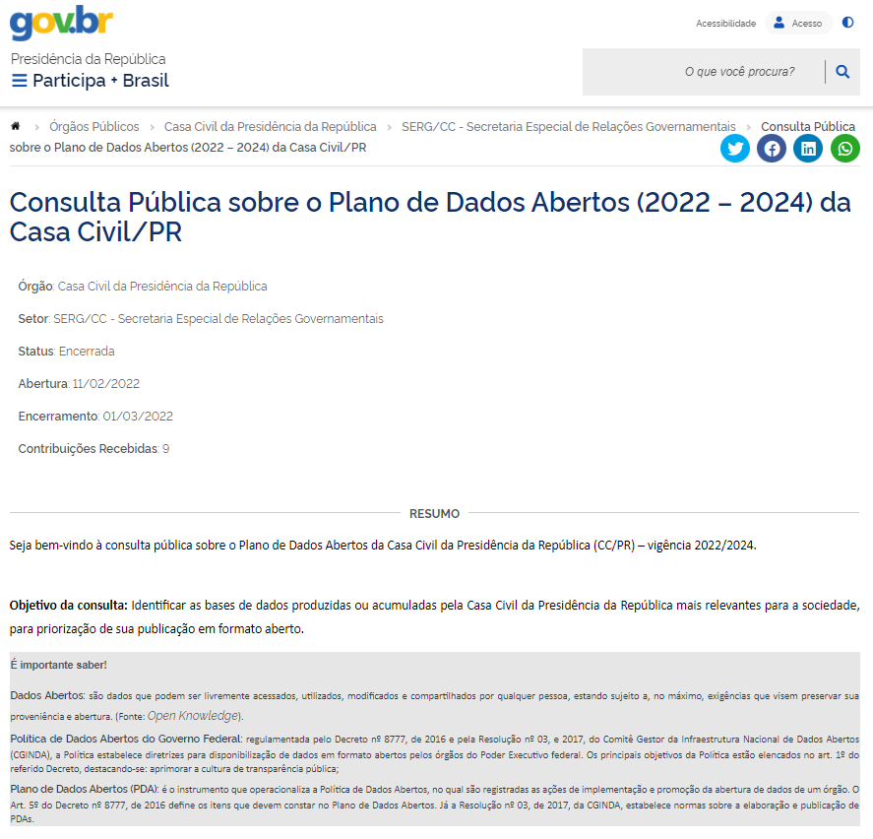
Consulta pública sobre o Plano de Dados Abertos – vigência 2024/2026 da Casa Civil
ANEXO II – Devolutiva da consulta pública
A Consulta Pública para avaliar o interesse dos cidadãos em 2 bases de dados da Casa Civil ainda não abertas foi realizada na plataforma Participa + Brasil no período de 24/04/2024 a 06/05/2024. Conforme as estatísticas geradas na Plataforma, a Consulta teve 12 participantes, trabalhadores do setor públicos e do setor privado, residentes em 7 estados brasileiros e no Distrito Federal, conforme demonstram as figuras a seguir.
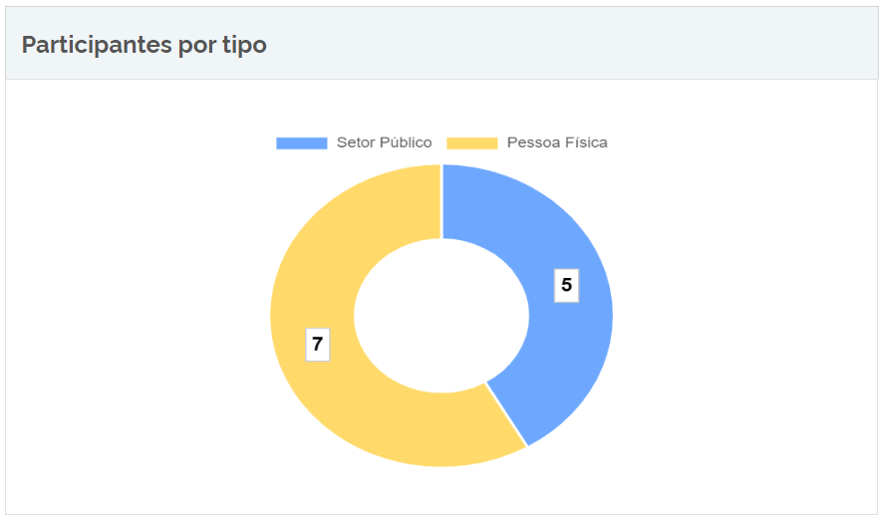
Participantes por tipo
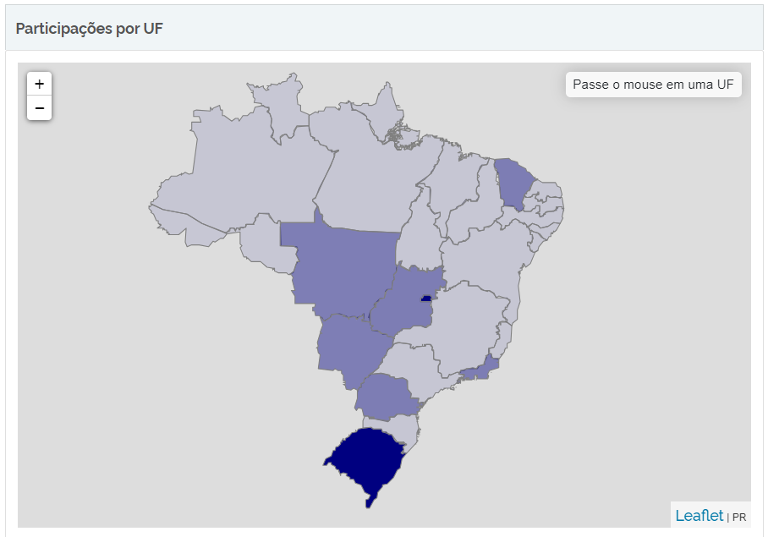
Participação por UF
A relevância das bases foi assim considerada pelos participantes da Consulta Pública:
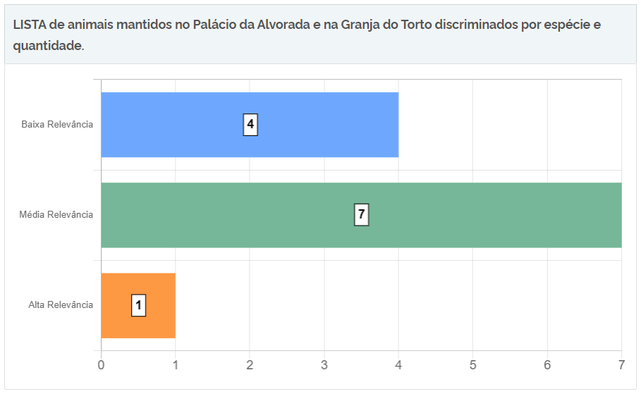
Relevância — Animais mantidos nas instalações das residências oficiais

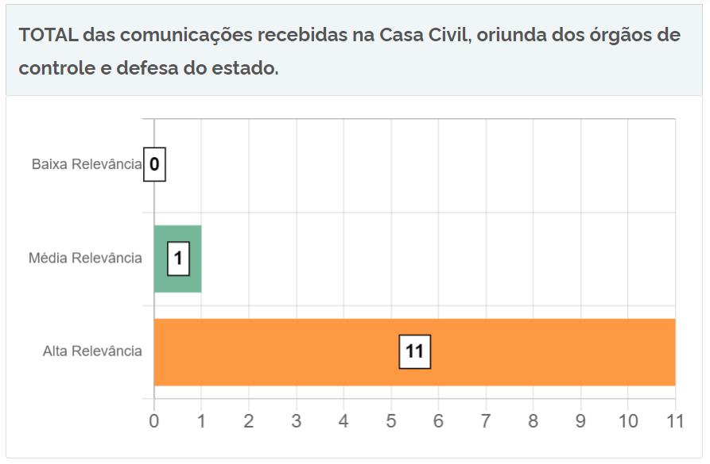
Relevância — Total das comunicações recebidas na Casa Civil (Sistema GEDOC)
ANEXO III – Glossário
Conceitos extraídos do Plano de Ação da INDA (2017/2018):
Dado — sequência de símbolos ou valores, representados em qualquer meio, produzidos como resultado de um processo natural ou artificial;
Dado acessível ao público — qualquer dado gerado ou acumulado pelo Governo que não esteja sob sigilo ou sob restrição de acesso nos termos da Lei nº 12.527, de 18 de novembro de 2011;
Dados abertos — dados acessíveis ao público, representados em meio digital, estruturados em formato aberto, processáveis por máquina, referenciados na internet, disponibilizados, sob licença aberta ou sob domínio público que permita sua livre utilização, consumo ou cruzamento, limitando-se a creditar a autoria ou a fonte;
Formato aberto — formato de arquivo não proprietário, cuja especificação esteja documentada publicamente e seja de livre conhecimento e implementação, livre de patentes ou qualquer outra restrição legal quanto à sua utilização; e Plano de Dados Abertos - documento orientador para as ações, com prazos definidos, de implementação e promoção de abertura de dados de cada órgão ou entidade da administração pública federal, obedecidos os padrões mínimos de qualidade, de forma a facilitar o entendimento e a reutilização das informações.
Governança Digital — utilização, pelo setor público, de tecnologias da informação e comunicação com o objetivo de melhorar a informação e a prestação de serviços, incentivando a participação dos cidadãos no processo de tomada de decisão e tornando o governo mais responsável, transparente e eficaz.
Dados Abertos Governamentais — metodologia para a publicação de dados do governo em formatos reutilizáveis, visando o aumento da transparência e maior participação política por parte do cidadão, além de gerar diversas aplicações desenvolvidas colaborativamente pela sociedade.
ANEXO IV – Referências

Referência | Descrição | Localização
Lei nº 12.527, de 18 de novembro de 2016 (Lei de Acesso à Informação - LAI) | Regula o acesso a informações previsto no inciso XXXIII do art. 5º, no inciso II do §3º do art. 37 e no § 2º do art. 216 da Constituição Federal; altera a Lei nº 8.112, de 11 de dezembro de 1990; revoga a Lei nº 11.111, de 5 de maio de 2005, e dispositivos da Lei n° 8.159, de 8 de janeiro de 1991; e dá outras providências. | http://www.planalto.gov.br/ccivil_03/_ato2011-2014/2011/lei/l12527.htm
Decreto nº 8.777, de 11 de maio de 2016 | Institui a Política de Dados Abertos do Poder Executivo Federal. | http://www.planalto.gov.br/ccivil_03/_ato2015-2018/2016/decreto/D8777.htm
Resolução nº 03, de 13 de outubro de 2017, do Comitê Gestor da Infraestrutura Nacional de Dados - CGINDA | Aprova as normas sobre elaboração e publicação de Planos de Dados Abertos, conforme disposto no Decreto nº 8.777 de 11 de maio de 2016. | http://www.in.gov.br/materia/-/asset_publisher/Kujrw0TZC2Mb/content/id/19357601/do1-2017-10-17-resolucao-n-3-de-13-de-outubro-de-2017-19357481
Art. 48 da Lei Complementar nº 101, de 4 de maio de 2000 | Determina ao Poder Público a adoção de instrumentos de transparência na gestão fiscal em meios eletrônicos de acesso público às informações orçamentárias e prestações de contas. | http://www.planalto.gov.br/ccivil_03/leis/lcp/lcp101.htm
Instrução Normativa nº4, de 13 de abril de 2012 | Cria a Infraestrutura Nacional de Dados Abertos (INDA) e estabelece conceitos referentes a: dado, informação, dado público, formato aberto, licença aberta, dados abertos e metadado. | http://dados.gov.br/pagina/instrucao-normativa-da-inda
Plano de Ação da INDA | Instrumento de planejamento para alcançar os objetivos da INDA em direção à sua visão institucional. | https://dados.gov.br/dados/conteudo/plano-de-acao-da-inda#:~:text=O%20plano%20de%20a%C3%A7%C3%A3o%20da,instrumentos%20de%20atua%C3%A7%C3%A3o%20na%20%C3%A1rea.
Planos Nacionais de Governo Aberto | As ações relativas à Parceria para Governo Aberto (Open Government Partnership) são operacionalizadas por meio de um “Plano de Ação Nacional”. Os planos de ação são criados pelos próprios países, de acordo com as áreas nas quais precisam se desenvolver em relação aos desafios propostos pela Parceria. | https://www.gov.br/cgu/pt-br/governo-aberto/a-ogp/planos-de-acao
Modelo de Maturidade de Dados Abertos Governamentais | Classificação de estágios de publicação de dados abertos | https://wiki.dados.gov.br/Produto-GT-2-Modelo-de-Maturidade.ashx
Lei nº 14.129, de 29 de março de 2021 | Dispõe sobre princípios, regras e instrumentos para o Governo Digital e para o aumento da eficiência pública e altera a Lei nº 7.116, de 29 de agosto de 1983, a Lei nº 12.527, de 18 de novembro de 2011 (Lei de Acesso à Informação), a Lei nº 12.682, de 9 de julho de 2012, e a Lei nº 13.460, de 26 de junho de 2017. | https://www.planalto.gov.br/ccivil_03/_ato2019-2022/2021/lei/L14129.htm
Decreto nº 10.046, de 9 de outubro de 2019 | Dispõe sobre a governança no compartilhamento de dados no âmbito da administração pública federal e institui o Cadastro Base do Cidadão e o Comitê Central de Governança de Dados. | http://www.planalto.gov.br/ccivil_03/_ato2019-2022/2019/decreto/D10046.htm
Decreto nº 10.160, de 9 dezembro de 2019 | Institui a Política Nacional de Governo Aberto e o Comitê Interministerial de Governo Aberto | http://www.planalto.gov.br/ccivil_03/_Ato2019-2022/2019/Decreto/D10160.htm#art13
Lei nº 14.129, de 29 de março de 2021 | Dispõe sobre princípios, regras e instrumentos para o Governo Digital e para o aumento da eficiência pública. | https://www.planalto.gov.br/ccivil_03/_ato2019-2022/2021/lei/L14129.htm
e-PING7 | Estabelece padrões de Interoperabilidade de Governo Eletrônico. | http://eping.governoeletronico.gov.br/
Vocabulário Controlado de Governo Eletrônico (VCGE) | Estabelece os vocabulários e ontologias de Governo Eletrônico | https://www.gov.br/governodigital/pt-br/governanca-de-dados/vocabulario-controlado-do-governo-eletronico

